

Thomas Régis

Rapport de séance 9- 16/12/2022

Objectifs : L’objectif de cette séance est de modéliser et d’imprimer le châssis qui permettra de fixer les roulements, le barbotin ainsi que l’axe des roues.

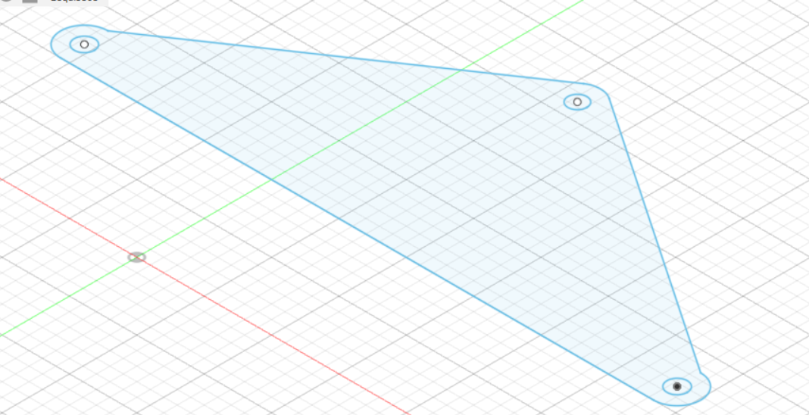

La modélisation de cette pièce à nécessité la prise de plusieurs et de nombreuses impression Laser.